Муниципальное бюджетное дошкольное образовательное учреждение «Детский сад комбинированного вида № 24»

**Нейроигры для автоматизации звука «Р» для детей с тяжелыми нарушениями речи (ТНР).**

Подготовила: учитель – логопед Кочеткова К.Т.

В последние годы увеличилось количество детей дошкольного возраста с тяжелыми нарушениями речи (ТНР). Задача современных педагогов состоит в том, чтобы создать условия для практического овладения разговорной речью для каждого воспитанника. Поскольку процесс постановки, автоматизации и дифференциации звуков, закрепления лексического материала достаточно трудный и длительный, выбрать такие методы и приемы обучения, которые позволили бы каждому ребенку проявить свою речевую активность. Необходимо сделать занятие интересным, разнообразным и в то же время продуктивным для детей, упражнения должны быть разнообразными, неутомительными, вызывать положительные эмоции, а не просто многократно проговаривать речевой материал, повторяя за логопедом.

В своей работе с детьми дошкольного возраста с тяжелыми нарушениями речи применяю методы нейрологопедии, включив в коррекционно-развивающий процесс использование инновационных технологий таких как нейропсихологические игры и нейроупражнения .

**Нейроигры**– это различные телесно-ориентированные упражнения, которые позволяют через тело воздействовать на мозговые структуры. Использование нейроигр позволяет, с одной стороны повысить эффективность коррекционно-образовательного процесса, с другой - в большей степени применить индивидуальный подход в процессе обучения.

Нейроигры и упражнения применяю на всех этапах, от момента выполнения подготовительных артикуляционных упражнений до автоматизации поставленного звука на материале чистоговорок и стихотворений.

Нейроигры помогают оптимизировать работу учителя-логопеда, внося новые способы взаимодействия педагога и ребёнка, для создания благоприятного эмоционального фона, способствуют включению в работу сохранных и активизации нарушенных функций. Нейроигры и упражнения подбираются с учетом индивидуальных особенностей детей дошкольного возраста с ТНР, выполняются с постепенным наращиванием темпа и усложнением.

 Предлагаю ряд упражнений для всестороннего воздействия на ребёнка с нарушениями речи.

**Упражнения, улучшающие контроль и регулирование деятельности** (ритмичное изменение положений рук).

- «Кольцо». По очереди в медленном темпе, когда начинает получаться более быстро перебирать пальцами обеих рук, соединяя их в кольцо с большим пальцем. Правая рука - от указательного пальца к мизинцу, а левая - от мизинца к указательному при этом проговаривая звуки, слоги или слова для автоматизации звуков. Упражнение повторять в прямом порядке и в обратном.

- «Жаба». Руки положить на стол или на колени. Одна рука сжата в кулак, ладонь другой руки лежит на плоскости стола или на коленях. Задание: одновременно и целенаправленно изменять положения рук при этом проговаривая звуки, слоги или слова для автоматизации звуков: ра – ла

**Упражнения, которые улучшают возможности приема и переработки информации**

- «Перекрёстные шаги». Пройти по болоту, высоко поднимая ноги. Дети проходят по тропинке делая разнонаправленные движения: локтем левой руки касаясь колена правой ноги и наоборот.

- «Хлопни, топни». Прохлопать и протопать столько раз, сколько звуков услышит ребёнок.

- «Волшебная песочница» Автоматизация звука в прямых и обратных слогах. Ребёнок, произнося слоги, проводит дорожку левой рукой в обратных слогах, правой рукой в прямых слогах.

- «Волшебные палочки» Ребёнок поочерёдно повторяет слова, изображённые на картинках, показывая на неё соответствующей палочкой (на картинку со звуком [р] –красной палочкой, на картинку со звуком [л]зелёной палочкой).

**Игры на автоматизацию изолированного звука**  
Ребенок сначала водит пальцем «удобной» руки – ведущей (правой или левой), одновременно протяжно произносит автоматизируемый звук. Затем в работу включается вторая рука. На следующем этапе работают обе руки, и произносится автоматизируемый звук.

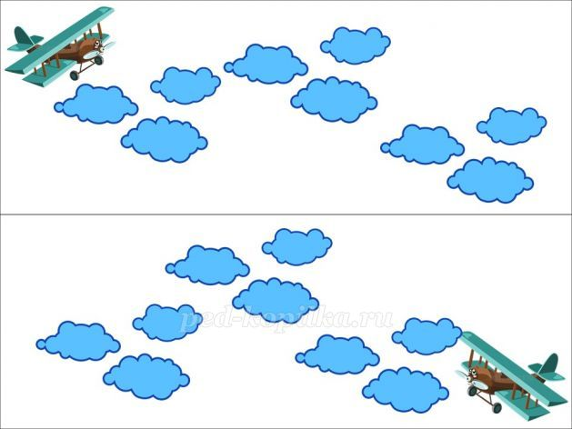Самолет летит и гудит [ЛЛЛЛЛЛЛ].

Грузовик едет, и мотор тарахтит [РРРРРРР].

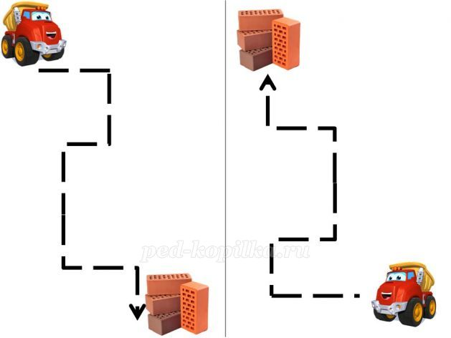

**Игры на автоматизацию звука р в сочетании тр - др**

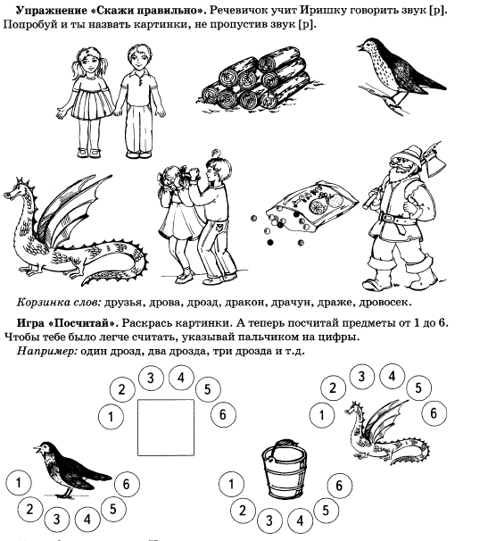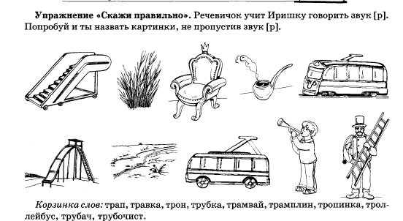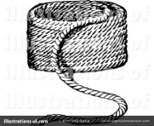

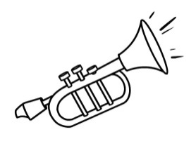

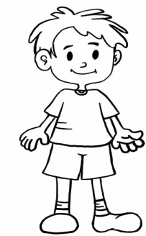



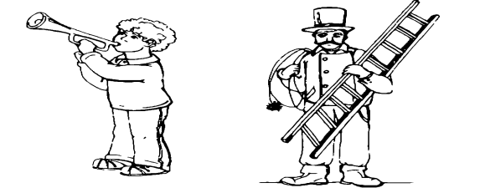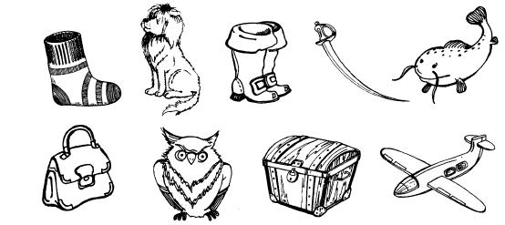

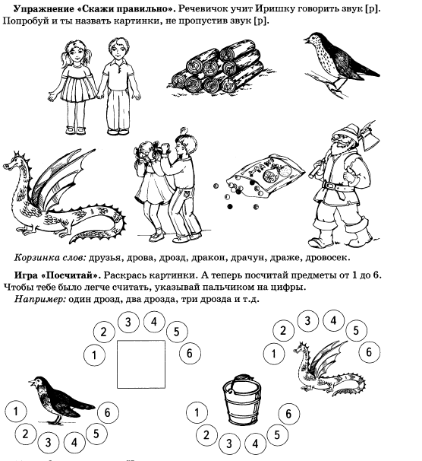

Упражнения

1. Назови картинки: трос, трубка, трап, тропка. дрозд, труба, дракон, драже, дрова, Дружок, трубочист, трубач.
2. Зачеркни картинку зелёным карандашом, как будто предмет в траве, приговаривая: «трос в траве», «трубка в траве»
3. Составь предложения: У Петруши трос. У Петруши трубка.
4. Закрыть картинку, спросить ребёнка: чего нет у Петруши? У Петруши нет троса.
5. Проговаривать предложения: Петруша нашёл в траве трос. Петруша нашёл в траве тра

**Игры на автоматизацию звука р в сочетании кр - гр**

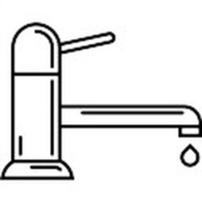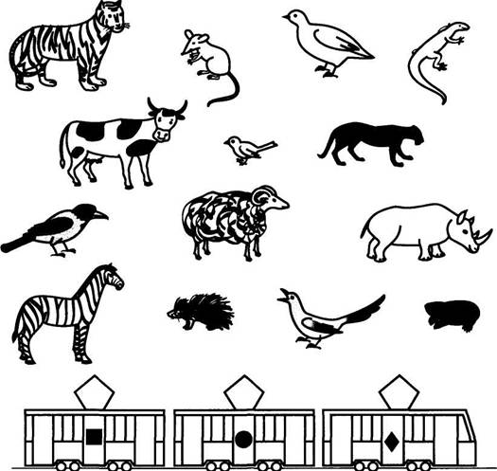



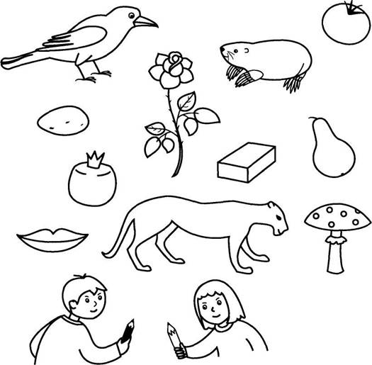



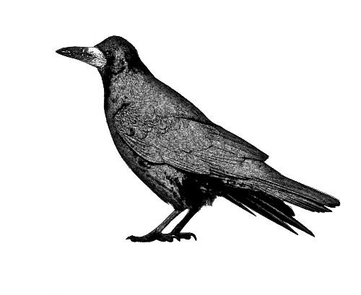



Упражнения

1. Обведи круг по контуру и назови предмет в круге: «В круге кран», « В круге крыша» 2. Обведи круг по контуру и нарисуй предмет, который начинается на «кр» или «гр».

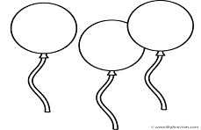**Игры на автоматизацию звука р в прямых слогах**

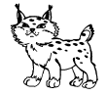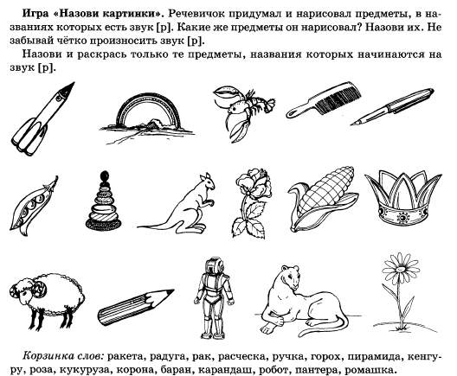

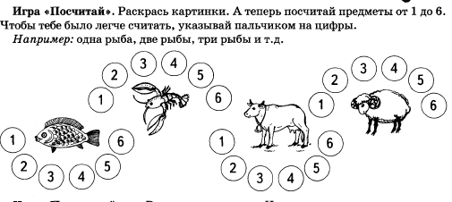

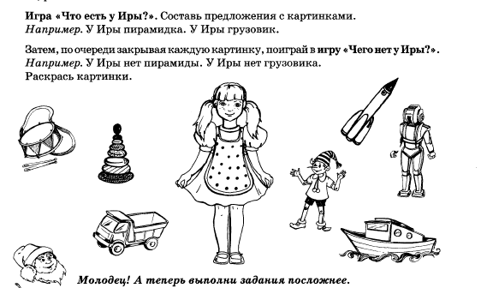

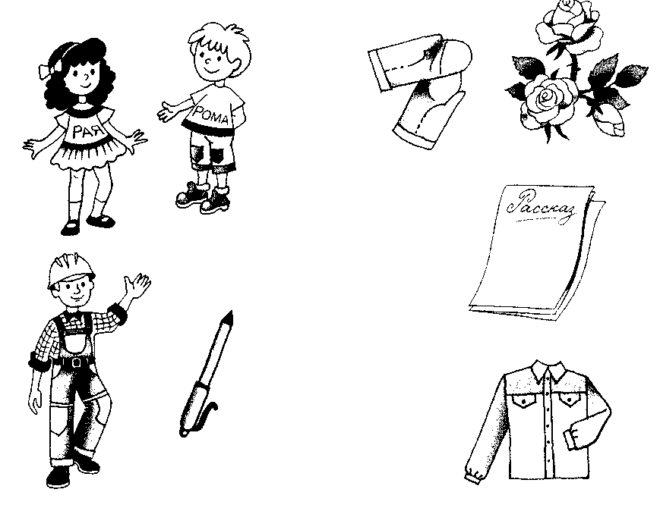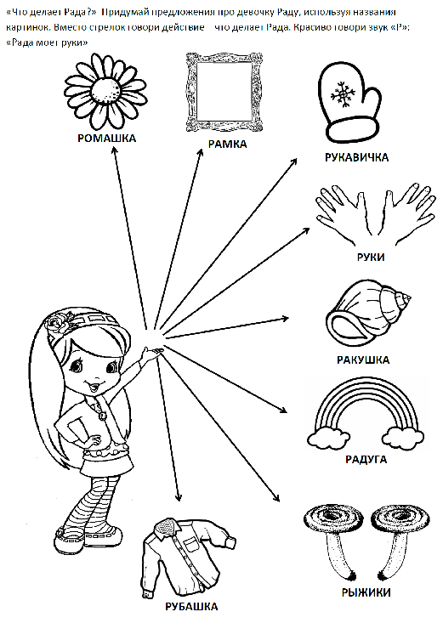



Упражнения

1. **Раскрась шарики красным карандашом и назови предмет столько раз, сколько шаров.**

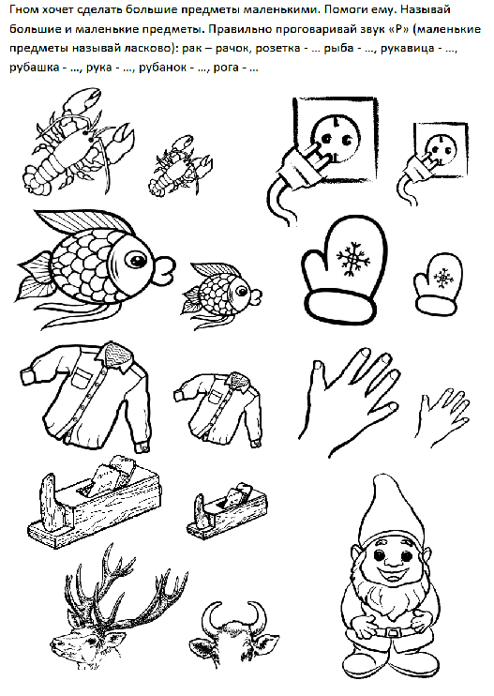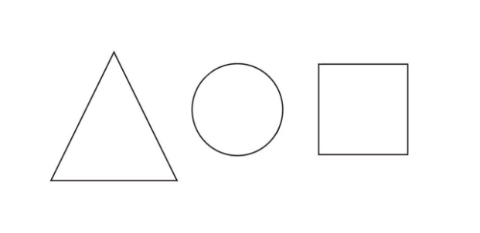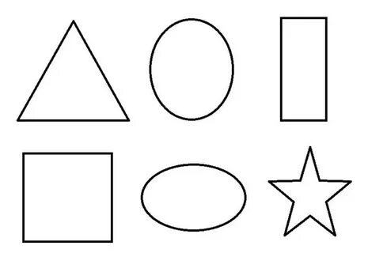**Игры на автоматизацию звука р в прямых слогах.** Предложить ребёнку выделить 3 разных предмета по образцу. Придумать обозначения для следующих предметов. (Ранец, ракушка, расческа)

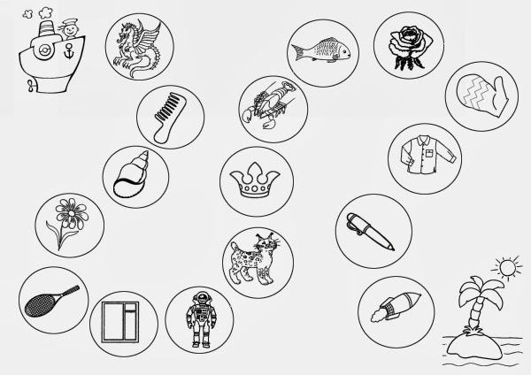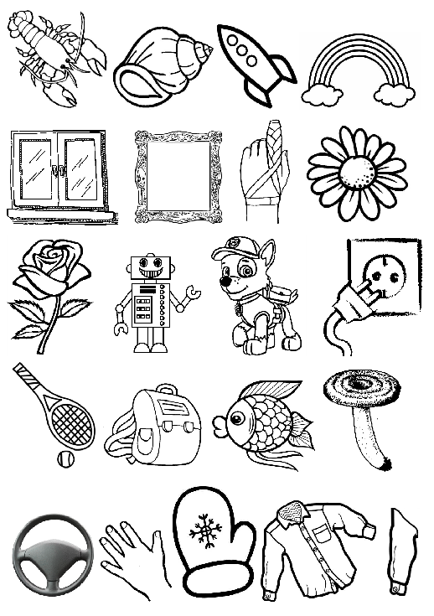

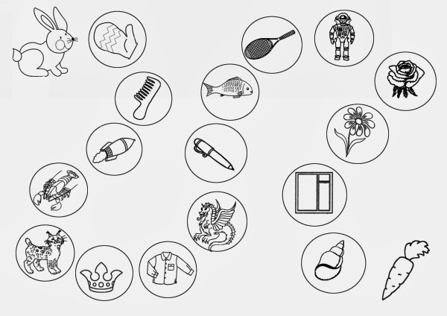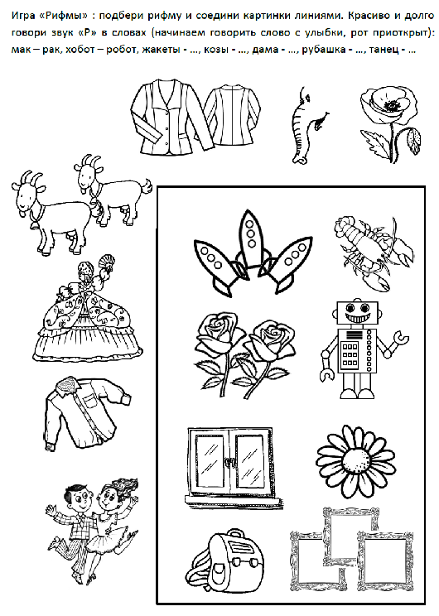







Всеупражненияпросты в выполнении, динамичны, разнообразны, что делает работу с ребёнком эмоционально приятной, могут выполняться ребёнком не только с педагогом, но и с родителями. Различные виды графических звуковых упражнений, используются для автоматизации и дифференциации звуков, развития слухового внимания, фонематического восприятия, а также в качестве тренинга и совершенствования графических навыков детей. Считаю, что использование инновационных технологий в работе учителя-логопеда служит эффективным дополнением к общепринятым наиболее популярным технологиям и методикам. Нейроигры способствуют улучшению всех психических процессов ребенка (внимания, памяти, мышления, речи), а так же развитию его эмоционально-волевой сферы.

Литература:

1. Ахмадуллин Ш.Т. Нейрогимнастика. Развиваем мозг ребенка. 4-6 лет: учебник/ СПб.: Нева, 2022. 160 c
2. Гончарова К. Нейропсихологические игры: рабочая тетрадь / под ред. К. Гончаровой, А.В. Чертковой. Ростов н/Д.: Феникс, 2021. 55 c.
3. Деева Н.А. Игровые здоровьесберегающие технологии в ДОО. Релаксация. Гимнастика. Кинезиологические упражнения: учеб. пособие. Волгоград.: Учитель, 2022. 32 c.
4. Жукова О.С. Нейрологопедические прописи: учимся читать и развиваем речь. М.: Малыш, 2022. 32 c.
5. Колганова В.С. Нейропсихологические занятия с детьми / В. С. Колганова, Е. В. Пивоварова. М.: АЙРИС-пресс, 2015. 416 c.
6. Крупенчук О.И. Движение и речь. Кинезиология в коррекции детской речи: учебник / под ред Т. Кондаковой. СПб.: Литера, 2021. 48 c.
7. Коваленко В.В., Коваленко С.В., Хлоп – Топ. Нетрадиционные приёмы в коррекционной логопедической работы с детьми 6 – 12 лет.М.: «Гном и Д» 2008.
8. Костюк А.В. Логопедическая тетрадь. Звук Р М.: Владос, 2015.
9. Праведникова И.И. Нейропсихология. Игры и упражнения: учебник. М.: Айрис-пресс, 2018. 112 c.
10. Трясорукова Т.П. Развитие межполушарного взаимодействия у детей: рабочая тетрадь / под ред. Д. Волковой. Ростов н/Д.: Феникс, 2020. 60 c.
11. Чебыкина Н.Н. Нейрологопедические прописи для развития речи. М.: АСТ, 2021. 80 c.
12. Игры для автоматизации звуков у детей с речевыми нарушениями. Автор: Колесникова Снежана Анатольевна, учитель-логопед, МКДОУ "Никольский детский сад" Воронежской области Новоусманского района

4.